ЧТО ДЕЛАТЬ ПОСЛЕ ЯДЕРНОЙ ТРЕВОГИ

Если вы услышали звук ядерной тревоги, то вам необходимо воспользоваться любыми средствами связи для подтверждения опасности. В случае подтвердившейся надвигающейся угрозы нужно понять сколько у вас времени, после чего выбрать место вашего дальнейшего пребывания. Существует не так много мест, где можно укрыться.
Список мест:
- Ваш дом/квартира (в случае недостатка времени).
- Метро/подвальные помещения.
- Специально оборудованные бомбоубежища.

ТРЕВОЖНЫЙ ЧЕМОДАНЧИК

Если вы пережили взрыв и думаете, что всё плохое позади, то вы ошибаетесь, все только начинается.
Вам нужно вскрыть заранее подготовленный тревожный чемоданчик, в котором обязательно должны быть:
- Внешние средства защиты (респираторы, перчатки, халаты)
- Рация/Радио (желательно, на батарейках)
- Сменная одежда
- Батарейки
- Стандартный набор для выживания
- Фонарик
- Деньги, документы.
- Аптечка
- Аварийные сух. пайки

Наш адрес:

г.Таганрог
Ростовской области
у. Комарова, д. 30
Домен сайта: https://www.tagpedlicey.ru/
Вконтакте:
https://vk.com/tagpedlicey

Режим работы:
с 8.00 до 18.00
Выходной день – воскресенье

ГБОУ РО «Таганрогский педагогический лицей-интернат»

ЯДЕРНОЕ ОРУЖИЕ И ЕГО ПОРАЖАЮЩИЕ ФАКТОРЫ

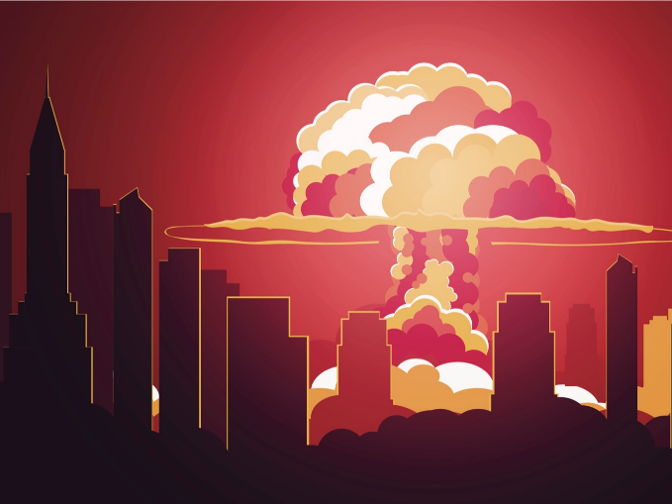

«Земля - ​​игровая площадка для наших детей. Мы не можем допустить, чтобы это была площадка для ядерных вооружений злых сил».

Таганрог
2024

ПОЛЕЗНАЯ ИНФОРМАЦИЯ

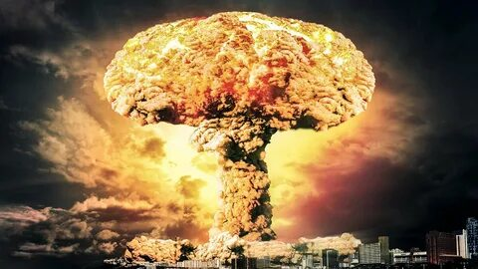

Ядерное оружие (ЯО) — вид оружия массового поражения взрывного действия, основанное на использовании внутриядерной энергии. Она выделяется внутри снаряда при ядерной реакции деления и (или) синтеза. В результате этого процесса происходит мощнейший взрыв, сметающий и уничтожающий всё на своём пути.

Ядерное оружие включает в себя: - сам источник поражения — ядерные боеприпасы (заряды, бомбы);

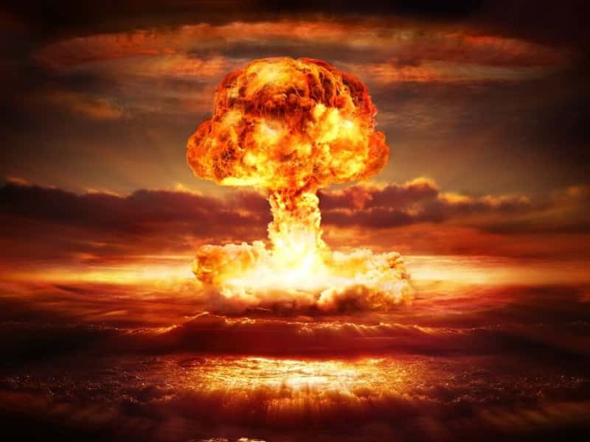
Средствами доставки ядерных боеприпасов к целям являются ракеты, авиация и артиллерия. Кроме того, могут применяться ядерные фугасы.

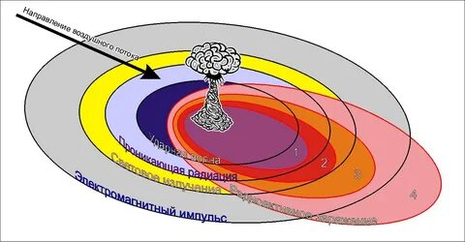
ПОРАЖАЮЩИЕ ФАКТОРЫ ЯДЕРНОГО ВЗРЫВА

При ядерном взрыве действуют пять поражающих факторов:
- Ударная волна – область очень сжатого воздуха, движущаяся со скоростью звука во все стороны от эпицентра взрыва.
- Световое излучение – поток видимых лучей от светящейся области, состоящей из взрывных продуктов и воздуха, которые разогреты до миллионов градусов.
- Ионизирующее излучение – поток простых частиц и электромагнитных лучей, невидимых и неощущаемых человеком, которые исходят в момент ядерного взрыва.
- Радиоактивное заражение.
- Электромагнитный импульс – кратковременное электромагнитное поле, которое возникает при взрыве ядерной боеголовки.

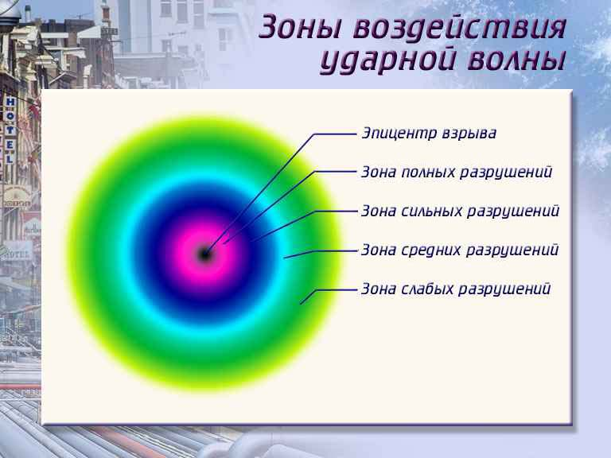
ЗОНЫ ВОЗДЕЙСТВИЯ УДАРНОЙ ВОЛНЫ
Ударная волна – область сильного сжатого воздуха, которая движется со сверхзвуковой скоростью (более 330 м/с).
Поражения ударной волной вызываются, как действием избыточного давления, так и метательным действием воздуха в волне. Личный состав, вооружение и военная техника, расположеннык на открытой местности, поражаются главным образом в результате метательного действия ударной волны, а объекты больших размеров (здания и др.) – действием избыточного давления.

